自然人憑證鎖卡解除步驟
- 當收發公文無法傳送存檔時，請由公文資訊系統(http://gdms.chcg.gov.tw/)
的個人資料維護測試是否鎖卡(如下圖)
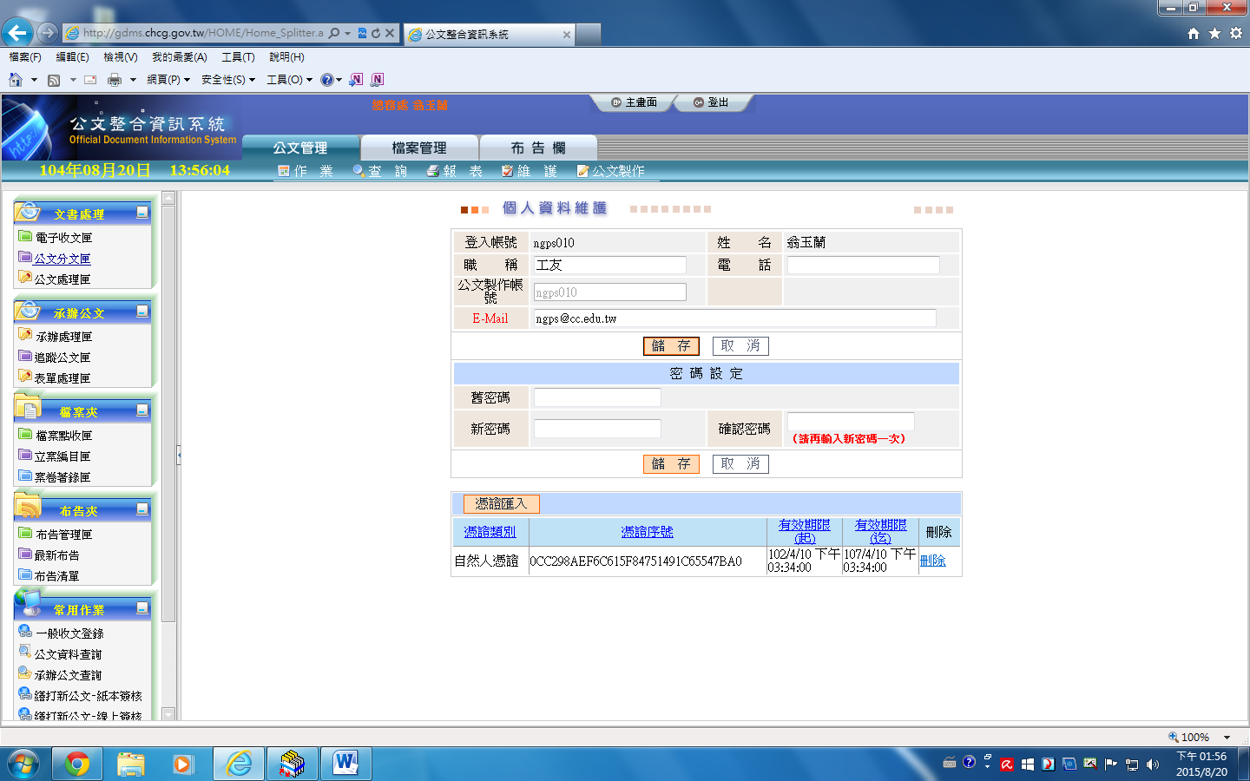
請由此處按下測試

2.若自然人憑證已確定被鎖卡，

